

Лабораторные работы
по курсу «Операционные системы»

ЛАБОРАТОРНАЯ РАБОТА № 1
Диагностика работы программы и профиль системных операций

Выполнила: Козлова Арина Алексеевна
Группа: М8О-205БВ-25
Преподаватель: Филимонов Николай Сергеевич

Москва 2026

1 Цель работы
Приобрести практические навыки диагностики работы программного обеспечения и составить профиль наблюдаемых системных операций, сгруппировав их по назначению и связав с функциями исследуемой программы.

2 Объект исследования и архитектура взаимодействия с ОС
Объект исследования — стандартное приложение «Блокнот» Windows 11, исполняемый процесс Notepad.exe. Средство диагностики — Microsoft Sysinternals Process Monitor. Компьютер: Windows 11, 64-разрядная ОС, процессор Intel Core i5-13420H, оперативная память 16 ГБ.
По заданию лабораторной работы № 1 исследуется готовое стороннее программное обеспечение. Собственная программа и исходный код в ходе этой работы не создавались.
Блокнот выполняется как процесс пользовательского режима. Его потоки выполняют инструкции и обращаются к службам Windows для работы с файлами и настройками. ОС проверяет доступ и обслуживает операции через файловую систему и реестр. Process Monitor наблюдает события этих обращений и связывает их с процессом, временем, объектом и результатом [4]. PID обозначает идентификатор процесса, TID — идентификатор потока внутри процесса. Листинг исходного кода и система сборки для данного опыта не применяются: исследуется готовая программа, прямо указанная в задании [1].

3 Ход работы
В Process Monitor была включена запись событий. В Блокноте изменён и сохранён файл «проверка лр номер 1.txt» в папке OS_Lab1\Experiments. После остановки записи события были отфильтрованы по имени процесса Notepad.exe и сохранены в CSV. Дополнительно фрагмент событий для файла сохранён в формате PML.
Схема исследования: действие пользователя → приложение Блокнот → обращения к объектам Windows → события Process Monitor → группировка и объяснение результатов.
В CSV содержится 1349 событий процесса Notepad.exe с PID 11516 за интервал 10:48:59,6805929–10:49:07,8160082 26.09.2026. В течение этого интервала приложение уже работало, поэтому данная запись не служит доказательством запуска процесса.
Исходные материалы: Logs\notepad_profile.CSV — профиль Блокнота; Logs\notepad_save.PML — сохранённый фрагмент обращений к тестовому файлу. Для профиля используется правило Process Name is Notepad.exe → Include. Правило Path is Notepad.exe ошибочно: Path содержит путь к объекту операции. Фильтр по пути к тестовому файлу может показывать обращения разных процессов; принадлежность события проверяется по Process Name и PID.

4 Профиль системных операций
В таблице 1 приведены четыре непересекающиеся группы. Для каждой группы перечислены характерные операции; количество относится ко всей группе, включая операции, не перечисленные в ячейке. Это профиль одного интервала наблюдения, а не полный перечень возможностей Блокнота.
Таблица 1 — Группы операций, наблюдавшихся в Process Monitor
Группа | Наблюдаемые операции | Функция и подтверждение
Файловая система — 209 событий | CreateFile, WriteFile, SetEndOfFileInformationFile, SetAllocationInformationFile, CloseFile, CreateFileMapping | Сохранение изменённого текста: файл открыт для чтения и записи, в него записано 57 байт, длина установлена 57 байт, затем файл закрыт. У целевого файла результат этих операций — SUCCESS.
Реестр — 1132 события | RegOpenKey, RegQueryValue, RegCloseKey | Чтение параметров интерфейса Windows. Зафиксированы успешные запросы CaretWidth (ширина курсора) и CursorBlinkRate (скорость его мигания) в разделе Control Panel\Desktop.
Потоки — 4 события | Thread Create, Thread Exit | Во время записи Блокнот создал два потока и оба завершились. Журнал показывает жизненный цикл потоков, но не раскрывает достоверно их внутренние задачи.
Загрузка компонентов — 4 события | Load Image | В память процесса загружались библиотеки. В журнале есть загрузка WindowsCodecs.dll. Конкретное действие пользователя, вызвавшее её загрузку, по этой записи не установлено.

5 Результаты и подтверждение
При сохранении файла в 10:49:03,4017737 Блокнот выполнил CreateFile с доступом Generic Read/Write. В 10:49:03,4020076 зафиксировано WriteFile с результатом SUCCESS, смещением 0 и длиной 57 байт. Далее следуют SetEndOfFileInformationFile (EndOfFile: 57), SetAllocationInformationFile (AllocationSize: 57) и CloseFile. Такая последовательность подтверждает запись изменённого содержимого и завершение работы с файлом.
В CreateFile указано OpenResult: Opened: открыт существующий файл, а не обязательно создан новый. Length: 57 — число записанных байт, не символов. Offset: 0 означает запись с начала файла. EndOfFile: 57 задаёт логическую длину файла. AllocationSize: 57 является параметром операции и не означает, что файл занял ровно 57 физических байт на накопителе. Свойства WriteFile показаны на рисунке 1.
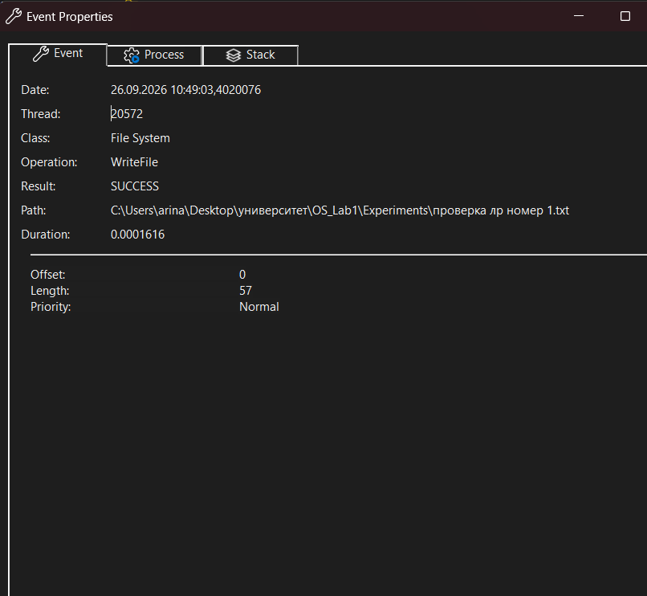
Рисунок 1 — Свойства события WriteFile при сохранении текстового файла
При работе интерфейса зафиксированы успешные RegQueryValue для CaretWidth и CursorBlinkRate. События Thread Create и Thread Exit по два раза подтверждают появление и завершение потоков в период наблюдения. События SearchProtocolHost.exe, замеченные при фильтрации по пути к файлу, относятся к другому процессу и в профиль Блокнота не включены.
Примеры из исходного CSV: в 10:49:00,7297709 операция RegQueryValue для CaretWidth вернула Data: 1; в 10:49:00,7297866 запрос CursorBlinkRate вернул Data: 530. Обе операции завершились SUCCESS. Они подтверждают чтение параметров текстового курсора, но не доказывают, что пользователь изменял эти настройки.
Поток TID 23112 создан в 10:49:07,5444053 и завершён в 10:49:07,8160082; поток TID 10404 создан в 10:49:07,5521718 и завершён в 10:49:07,8100888. Совпадение TID связывает начало и конец жизни каждого потока. В 10:49:07,7577776 зарегистрирован Load Image для C:\Windows\System32\WindowsCodecs.dll. Эти события показывают работу внутренних компонентов приложения; связывать их именно с записью текста без дополнительных данных нельзя.

6 Интерпретация и ограничения
NAME NOT FOUND означает, что запрошенный объект не найден. При поиске необязательной настройки это не обязательно является сбоем программы; результат оценивается с учётом последующих действий.
Process Monitor показывает диагностические операции с объектами ОС. Название в столбце Operation само по себе не доказывает, какая именно функция Win32 API или внутренняя функция ядра была вызвана. Для утверждений об уровне конкретных системных вызовов потребовалась бы дополнительная трассировка стека либо отладка.
Фиксировать Process Start задание не требует. Успешное сохранение файла подтверждает выбранный сценарий, но не безошибочность всей программы.
ЛР № 1 имеет сквозной характер. Этот отчёт фиксирует начальный этап исследования стороннего ПО. При выполнении следующих лабораторных обязательно требуется показывать их ключевые системные вызовы и соответствие варианту. После завершения всего цикла необходимо дополнить отчёт сводной аналитикой по всем работам [1, 2].

7 Заключение
Выполнена диагностика Блокнота в Windows 11 и составлен профиль четырёх групп наблюдаемых операций: файловых, реестровых, потоковых и связанных с загрузкой компонентов. Наиболее однозначно с действием пользователя связано сохранение файла: журнал фиксирует успешную запись 57 байт. События реестра показывают чтение параметров курсора; события потоков и загрузки библиотек характеризуют внутреннюю работу приложения в период наблюдения. Файлы CSV и PML сохранены для повторной демонстрации на защите.

Список использованных источников
1. Лабораторна работа 1. Задание по дисциплине «Операционные системы». Материал преподавателя.
2. Требования к выполнению лабораторных работ по курсу «Операционные системы». Материал преподавателя.
3. ГОСТ 7.32-2017. Отчёт о научно-исследовательской работе. Структура и правила оформления.
4. Microsoft Sysinternals. Process Monitor. URL: https://learn.microsoft.com/sysinternals/downloads/procmon (дата обращения: 26.09.2026).

